参考资料 2
配置学习 2
示例1 2
示例2 5
示例3 6
专题研究 10
1. 如果x轴为datetime，则可以设置xAxis的dateTimeLabelFormats指定日期格式，highcharts会根据series的x轴数据（utc时间）来自动选择日期格式（不用设置categories了） 10
2. X轴的点只显示一部分 10
3. 对tooltip的数据排序后再显示 10
4. 图表的宽度和高度 12
生成图片文件 12
1) 使用phantomjs，通过命令行将highcharts的json数据传入，直接生成图片文件（在客户端执行就直接在客户端生成图片文件，在服务器端执行就在服务器端生成图片文件）。 12
2) 用户在浏览器中的highcharts统计图页面上点击导出按钮，生成图片文件（将图片流数据传到浏览器，由用户选择保存的位置）。 12
“clog统计数据项目”中使用的方法 14
已解决的问题 16
1. 解决“Highcharts Error #15”的排序错误 16
问题描述 16
原因分析 16
解决方案 16
2. Highcharts.dateFormat转换后的值少了一天！ 16
问题描述 16
原因分析 16
解决方案 17
3. Tooltip显示问题 17
问题描述 17
原因分析 17
解决方案 17

参考资料
Api：http://api.highcharts.com/highcharts

配置学习

示例1
var options = {
chart : {
renderTo : 'charts-zone',
type : 'spline' //spline为曲线图，line为折线图
},
title : {
text : ''
},
plotOptions: {//绘图线条控制
spline: {
allowPointSelect: false,//是否允许选中点
animation: false,//是否在显示报表的时候使用动画
cursor: 'pointer',//鼠标放在点上的时候显示的形状
dataLabels: {
enabled: true,//是否在点的旁边显示数据
rotation: 0
},
enableMouseTracking: true,//鼠标放上去是否显示那个小方框
events: {//监听点的鼠标事件
click: function () {
}
},
marker: {
enabled: true,//是否显示点
radius: 3,//点的半径
fillColor:"#888",
lineColor:"#000",
symbol: 'url(http://highcharts.com/demo/gfx/sun.png)',//这个可以让点用图片来显示
states: {
hover: {
enabled: true//鼠标放上去点是否放大
},
select: {
enabled: true//控制鼠标选中点时候的状态
}
}
},
states: {
hover: {
enabled: true,//鼠标放上去线的状态控制
lineWidth: 3
}
},
stickyTracking: true,//跟踪
visible: true,
lineWidth: 2,//线条粗细
pointStart:100,
}
},
xAxis : {
type: 'datetime',
tickInterval: 1*24 * 3600 * 1000, //datetime类型的tickInterval以毫秒为单位
//设置x轴日期格式，有highcharts根据series的x轴数据（utc时间）来自动选择日期格式
//如果相邻x轴数据的差值为数秒，则显示second格式（如01:10:05）；
//如果差值为数分，则显示minute格式（如01:10）；
//以此类推
dateTimeLabelFormats : {
second : '%H:%M:%S',
minute : '%H:%M',
hour : '%H:%M',
day : '%m - %e',
week : '%m - %e',
month : '%b \'%y',
year : '%Y'
}
},
yAxis : {
title : {
text : 'Bytes'
},
min : 0
},
//鼠标放在曲线上，可以显示一些信息
//此处指定显示信息的格式
//this.x是x轴数据
//this.y是y轴数据
tooltip : {
formatter : function() {
if (this.y < 1024) {
return '<b>'
+ this.series.name
+ '</b><br/>'
+ Highcharts.dateFormat('%Y年%m月%d日 %H:%M:%S',
this.x) + ': ' + this.y;
} else if (this.y > 1024 && this.y < (1024 * 1024)) {
return '<b>'
+ this.series.name
+ '</b><br/>'
+ Highcharts.dateFormat('%Y年%m月%d日 %H:%M:%S',
this.x) + ': ' + (this.y / 1024).toFixed(2)
+ ' K';
} else {
return '<b>'
+ this.series.name
+ '</b><br/>'
+ Highcharts.dateFormat('%Y年%m月%d日 %H:%M:%S',
this.x) + ': '
+ (this.y / 1024 / 1024).toFixed(2) + ' M';
}
}
},
//设置图的版权信息（默认显示在右下角）
credits: {
enabled: true, //显示版权信息
position: {//位置设置
align: 'right',
x: -10,
y: -10
},
href: "http://www.highcharts.com",//点击文本时的链接
style: {
color: 'blue'
},
text: "Highcharts Demo"//显示的内容
},
//由于设置了xAxis的type为datetime，因此data第一个数据为x轴数据，utc时间；第二个数据为y轴数据
series : [{
name: 'Winter 2008-2009',
data: [
[1375228800000, 3344214],
[1375228805000, 3344214]
]
}]
};

var chart = new Highcharts.Chart(options);

示例2
$('#container').highcharts({
chart: {
type: 'line',
marginRight: 130,
marginBottom: 25
},
title: {
text: 'Monthly Average Temperature',
x: -20 //center
},
subtitle: {
text: 'Source: WorldClimate.com',
x: -20
},
xAxis: {
//x轴数据
categories: ['Jan', 'Feb', 'Mar', 'Apr', 'May', 'Jun',
'Jul', 'Aug', 'Sep', 'Oct', 'Nov', 'Dec']
},
yAxis: {
title: {
text: 'Temperature (°C)'
},
//data为y轴数据，与xAxis的categories对应
series: [{
name: 'Tokyo',
data: [7.0, 6.9, 9.5, 14.5, 18.2, 21.5, 25.2, 26.5, 23.3, 18.3, 13.9, 9.6]
}, {
name: 'New York',
data: [-0.2, 0.8, 5.7, 11.3, 17.0, 22.0, 24.8, 24.1, 20.1, 14.1, 8.6, 2.5]
}, {
name: 'Berlin',
data: [-0.9, 0.6, 3.5, 8.4, 13.5, 17.0, 18.6, 17.9, 14.3, 9.0, 3.9, 1.0]
}, {
name: 'London',
data: [3.9, 4.2, 5.7, 8.5, 11.9, 15.2, 17.0, 16.6, 14.2, 10.3, 6.6, 4.8]
}]
}
});

示例3
来往数据平台-安全审核模块-前端：
option = {
chart: {
renderTo: containerId,
type: "line"

},
title: {
text: ""
},
legend: {
enabled: true
},
credits: {
enabled: false
},
xAxis: {
type: "datetime",
tickInterval: tickInterval,
dateTimeLabelFormats: {
second: '%H:%M:%S',
minute: '%H:%M',
hour: '%H:%M',
day: "%Y-%m-%e",
week: '%m - %e',
month: '%b \'%y',
year: '%Y'
}
},
yAxis: {
title: {
text: "数量"
},
min: 0
},
tooltip: {
crosshairs: true,
shared: true,
style: {
fontSize: "14px"
},
formatter: function () {
var info = "",
sortedPoints = null,
name = null;

sortedPoints = this.points.sort(function (a, b) {
return b.y - a.y;
});

info += '<span style="font-size: 10px;">' + moment(this.x).format("YYYY-MM-DD")
+ '</span><br/>';

sortedPoints.forEach(function (point, index) {
info += '<span style="color:' + point.series.color + ';">●</span>';
info += point.series.name + ": ";
info += '<b>' + point.y + '</b><br/>';

});

return info;
}
},
plotOptions: {
series: {
cursor: "pointer",
marker: {
enabled: false
},
point: {
events: {
click: function () {
clickHandler(this.series.name);
}
}
}
}
},
series: seriesDataArr
};
专题研究

如果x轴为datetime，则可以设置xAxis的dateTimeLabelFormats指定日期格式，highcharts会根据series的x轴数据（utc时间）来自动选择日期格式（不用设置categories了）
xAxis : {
type: 'datetime',
//设置x轴日期格式，有highcharts根据series的x轴数据（utc时间）来自动选择日期格式
//如果相邻x轴数据的差值为数秒，则显示second格式（如01:10:05）；
//如果差值为数分，则显示minute格式（如01:10）；
//以此类推
dateTimeLabelFormats : {

X轴的点只显示一部分
使用step设置x轴步长

对tooltip的数据排序后再显示
Tooltip信息（鼠标移到highchart点上时显示的信息）如下图所示：

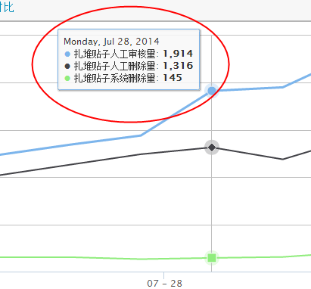
假如现在我想让数据按升序排列显示，并保持显示该轴的小圆点：
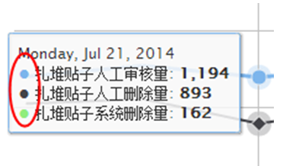
那应如何实现？

解决方案
参考want to sort highcharts tooltip results

设置highchart配置项的tooltip-> formatter回调函数，可以指定想要怎样显示数据（formatter回调函数中可获得相关的数据（如点的x、y轴数据等））：
tooltip: {
formatter: function () {
var info = "",
sortedPoints = null,
name = null;

sortedPoints = this.points.sort(function (a, b) {
return b.y - a.y;
});

info += '<span style="font-size: 10px;">' + Highcharts.dateFormat("%Y-%m-%d", this.x)
+ '</span><br/>';

sortedPoints.forEach(function (point, index) {
info += '<span style="color:' + point.series.color + ';">●</span>';
info += point.series.name + ": ";
info += '<b>' + point.y + '</b><br/>';
});

return info;
}
},
这里有个难点：
如何知道formatter返回的信息格式。

经过探索后，我找到以下方法：
进行断点调试，先找到highchart中默认的formatter返回的字符串；
然后照到该字符串格式修改即可。

图表的宽度和高度
图表宽度和高度，默认根据图表容器自适应，也可以在chart中指定width、height。

如：
var options = {
chart : {
renderTo : 'charts-zone',
height: 100, //必须为数字
width: 200, //必须为数字
type : 'spline' //spline为曲线图，line为折线图
},
…
生成图片文件
参考资料：Render charts on the server
有两种方法生成图片文件：
- 使用phantomjs，通过命令行将highcharts的json数据传入，直接生成图片文件（在客户端执行就直接在客户端生成图片文件，在服务器端执行就在服务器端生成图片文件）。
- 用户在浏览器中的highcharts统计图页面上点击导出按钮，生成图片文件（将图片流数据传到浏览器，由用户选择保存的位置）。

下面分别说明两种方法如何实现
- 使用phantomjs，通过命令行将highcharts的json数据传入，直接生成图片文件。
命令行：
phantomjs highcharts-convert.js -infile options.json -outfile chart.png -scale 2.5 -width 300 -constr Chart -callback callback.js
highchart-convert.js为Highcharts提供的文件，还需要把data.js等文件放在同一目录下（可以修改highchart-convert.js中的config ，配置目录）
-infile为包含highcharts的json数据（如：
{"chart":{"type":"line"},"title":{"text":"CrawlFileReport_20130624"},"xAxis":{"title":{"text":"reportTime"},"labels":{"style":{"font":"normal 6px Verdana, sans-serif"},"step":6},"categories":["00:00","00:10"]},"yAxis":{"title":{"text":"TotalNum"}},"series":[{"name":"100634204.correctTotalNum","data":[0, 1]}]}
）的文件（如记事本文件，后缀名可以改为.json），
-outfile为输出的图片，可指定目录，如“D:/temp.png”。
-scale和-width填一个即可
-constr一般填Chart。
参考说明：
-infile | The file to convert, assumes it's either a JSON file, the script checks for the input file to have the extension '.json', or otherwise it assumes it to be an svg file.
-outfile | The file to output. Must be a filename with the extension .jpg, .png .pdf or .svg.
-scale | To set the zoomFactor of the page rendered by PhantomJs. For example, if the chart.width option in the chart configuration is set to 600 and the scale is set to 2, the output raster image will have a pixel width of 1200. So this is a convenient way of increasing the resolution without decreasing the font size and line widths in the chart. This is ignored if the -width parameter is set.
-width | Set the exact pixel width of the exported image or pdf. This overrides the -scale parameter.
-constr | The constructor name. Can be one of Chart or StockChart. This depends on whether you want to generate Highstock or basic Highcharts.
-callback | Filename containing a callback JavaScript. The callback is a function which will be called in the constructor of Highcharts to be executed on chart load. All code of the callback must be enclosed by a function. Example of contents of the callback file:  function(chart) {  chart.renderer.arc(200, 150, 100, 50, -Math.PI, 0).attr({  fill : '#FCFFC5',  stroke : 'black',  'stroke-width' : 1  }).add();  }

- 用户在浏览器中的highcharts统计图页面上点击导出按钮，生成图片文件（将图片流数据传到浏览器，由用户选择保存的位置）。

用户点击统计图右上方的导出按钮，选择导出的图片类型：
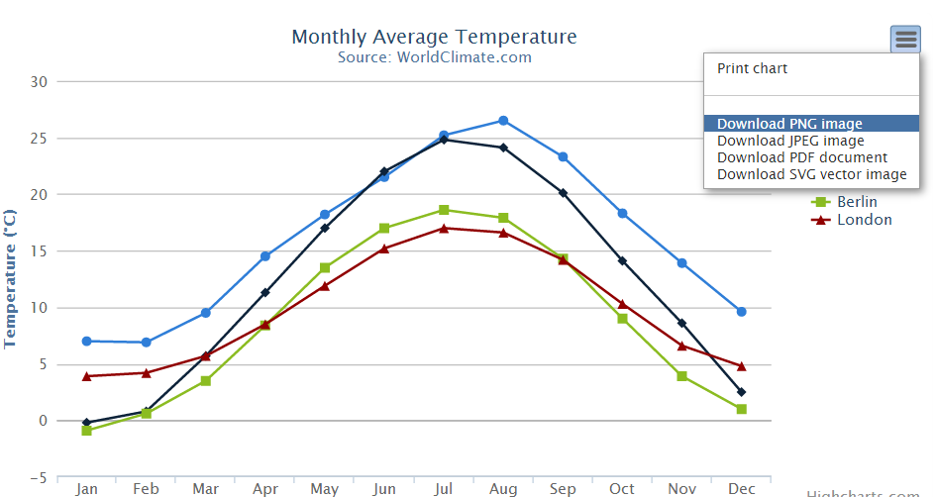
点击过后，默认会请求网上的默认服务器的方法，生成图片流数据并返回到客户端。
我们可以自己定义服务器方法，然后在highcharts的json（页面js中的new Highcharts.Chart()构造函数参数）中增加exporting项，来指定图片名和要请求的服务器方法：
exporting:{
filename:'chart',
url:'http://localhost:8080/HighChartsDemo/SaveAsImage'//这里是一个重点哦,也可以修改exporting.js中对应的url
},

服务器方法可以参见“clog统计数据项目”中的Service -> SaveAsImage

“clog统计数据项目”中使用的方法
在“clog统计数据项目”中，使用的是第一种方法，不过做了一定的修改。

最先是在服务器端用java执行命令行，在服务器端获得图片。然后读取图片，对图片字节流数据进行base64编码，传到模板html页面上显示图片。

后面需求发生了变化，需要在客户端获得图片。
因此我首先的想法是在服务器端读取图片，将图片流数据发送到前台，用js将图片流数据写入空图片中。但是失败了，失败原因可能为：
经过比较图片在客户端的ascii编码，与服务端的ascii编码，发现：图片二进制流的ascii部分字符在客户端返回的ascii编码都为 65533，而服务端却对应多个值，说明这些字符是不可识别的，不能一对一的还原其ascii编码，所以导致二进制数据流失真，导致图片还原失败。这也是为什么使用文本打开图片再保存后，图片无法显示的原因。
或许使用Html5的File API来创建图片能够成功！

因此考虑使用phantomjs的page的render方法，实现截图。在客户端使用page.open打开包含highcharts统计图的页面，然后调用page.render方法截图。
该方法成功了。

后面又考虑为什么不直接在客户端执行命令，使用highchart-convert.js等生成图片并直接保存到客户端呢？
因此在客户端命令行中只执行showData.js文件，该文件将highchart-convert.js导入进来，通过将json数据用setArgs方法传入其中来调用。
具体可参考项目中的phantomjs -> showData.js

已解决的问题
- 解决“Highcharts Error #15”的排序错误

问题描述
x轴数据少时，不能正确点击数据

原因分析
x轴数据顺序错误

解决方案
x轴数据升序排序，使其符合datetime的默认顺序

- Highcharts.dateFormat转换后的值少了一天！

问题描述
var dateUtc = 1405785600000; //7-20 00:00:00

var result = Highcharts.dateFormat("%Y-%m-%d", dateUtc);

expect(result).not.toEqual("2014-07-20") ;
expect(result).toEqual("2014-07-19") ;

result应该为7-20，但实际为7-19！

原因分析
应该是dateFormat内部实现有问题

解决方案
调用自己的方法来格式化输出日期
或者使用moment插件，如改为：
moment(dateUtc).format("YYYY-MM-DD")
- Tooltip显示问题

问题描述
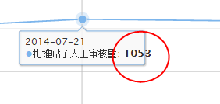
字体超出tooltip框了

原因分析

解决方案
设置highchart的配置项->tooltip-> style：
tooltip: {
style: {
fontSize: "14px"
},
修改后：
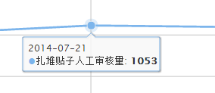

注意事项

